**Коваль Евдокия (Kowalowa Ewdokija)**

11 апреля 1798 г – крещение дочери Анны (НИАБ 136-13-894, лист 35об, №15/1798-р (ориг)), (РГИА 823-2-18, лист 262об,№15/1798-р (коп)).

26 февраля 1800 г – крестная мать Адама Якуба, сына Зелёнков Мацвея и Анны с деревни Замосточье (НИАБ 136-13-893, лист 40об, №7/1800-р (ориг), НИАБ 136-13-949, лист 101об, №7/1800-р (коп))

**НИАБ 136-13-894:** Лист 35-об. **Метрическая запись №15.**

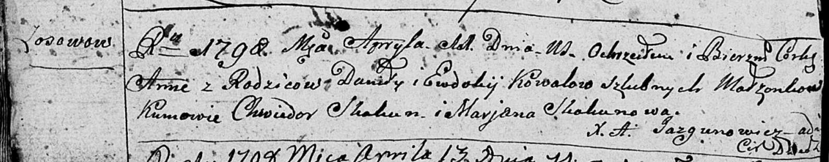

Дедиловичская Покровская церковь. 11 апреля 1798 года. Метрическая запись о крещении.

Kowalowna Anna – дочь родителей с деревни Осовo.

Kowal Dawid – отец.

Kowalowa Ewdokija – мать.

Skakun Chwiedor - кум.

Skakunowa Marjana - кума.

Jazgunowicz Antoni – ксёндз.

**РГИА 823-2-18:** Лист 262об. **Метрическая запись №15/1798-р (коп).**

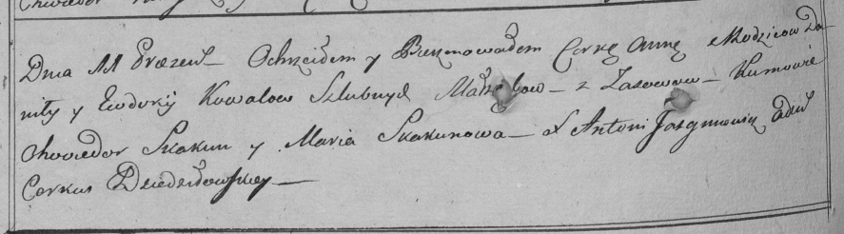

Дедиловичская Покровская церковь. 11 апреля 1798 года. Метрическая запись о крещении.

Kowalowna Anna – дочь родителей с деревни [Осово].

Kowal [Dawid] – отец.

Kowalowa Ewdokija – мать.

Skakun Chwiedor – кум.

Skakuniwa Maria – кума.

Jazgunowicz Antoni – ксёндз.

**НИАБ 136-13-894:** Лист 40об. **Метрическая запись №7/1800-р (ориг).**

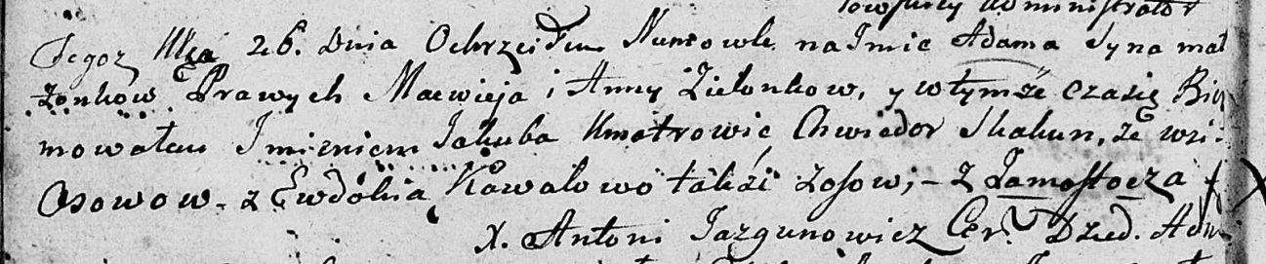

Дедиловичская Покровская церковь. 26 февраля 1800 года. Метрическая запись о крещении.

Zielonka Adam Jakub – сын родителей с деревни Замосточье.

Zielonka Macwiey – отец.

Zielionkowa Anna – мать.

Skakun Chwiedor – кум, с деревни Осово.

Kowalowa Ewdokia – кума, с деревни Осово.

Jazgunowicz Antoni – ксёндз.

**НИАБ 136-13-949:** Лист 101об. **Метрическая запись №7/1800-р (коп).**

(См. тж.: РГИА 823-2-18, лист 274об,№7/1800-р (коп), НИАБ 136-13-894, лист 40об,№7/1800-р (ориг))

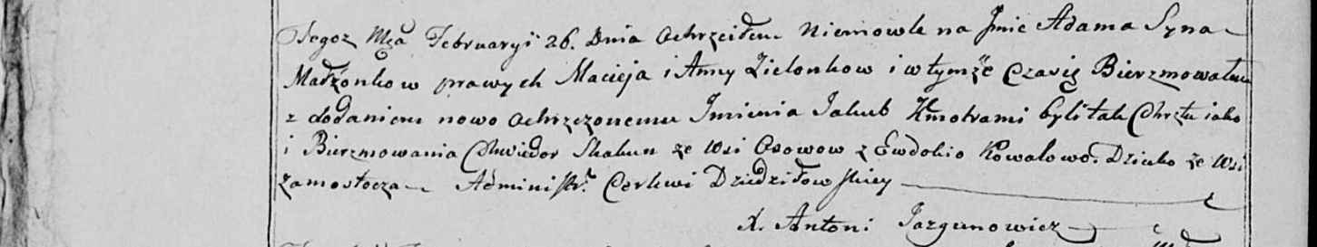

Дедиловичская Покровская церковь. 26 февраля 1800 года. Метрическая запись о крещении.

Zielonko Adam Jakub – сын родителей с деревни Замосточье.

Zielonko Maciey – отец.

Zielonkowa Anna – мать.

Skakun Chwiedor – кум, с деревни Осово.

Kowalowa Ewdokia - кума, с деревни [Осово].

Jazgunowicz Antoni – ксёндз.